管理体系审核记录表
过程与活动、  抽样计划 | 涉及  条款 | 受审核部门：管理层 主管领导：罗学明 陪同人员：丁应秀 | 判定
 |  | 审核员：张心 审核时间：2023年03月09日
 |  | 审核条款：
理解组织及其环境 | 4.1 | 公司制定有《内、外部环境风险和机遇分析表》，确定对公司有利的内外部环境因素有：公司全体员工的质量意识比较强，产品质量在同行业中比较领先。公司的设施设备和软件开发的技术水平比较先进。  对公司不利的内、外部因素有：市场竞争非常激烈，产品销售利润不断降低、员工成本增加。  公司通过业内展会、同行交流、座谈会、工作例会、QQ、微信等进行内外部沟通，并定期进行评审。  查见《内、外部环境风险和机遇分析表》  内部环境，人力因素，目前情况：人力资源充足，不利情况：部分岗位技能弱，整改决策：加强岗位培训；  抽查《风险和机遇评估表》，记录内容详实。
理解相关方的需求和期望 | 4.2 | 公司确定的相关方有员工、股东、银行、主管部门、供应商、客户等。  理解员工诉求的形式为面谈、会议等；理解银行、供方等相关方的形式主要为电话沟通、上门拜访等；  员工关注的主要问题有工资、待遇、晋升机制、福利等，供应商关注的主要问题是采购、回款时间等。  对相关方的要求的监视和评审的方法多样，通过QQ、微信等现代通讯手段是常用的便捷而又高效主要方法。  查见《相关方要求识别和控制》其中相关方顾客的需求和期望：产品质量符合顾客要求、及时交付、价格合理、服务及时等；通过ISO9001:2015对企业的影响：影响公司的业务；  监测指标：产品交付合格率、产品交付履约、顾客满意度等；
确定QMS范围 | 4.3 | 公司质量管理体系覆盖范围为：计算机软件开发、系统集成及运维服务；计算机软硬件销售.  经识别，组织依据ISO9001：2015版标准的要求建立、实施、维护质量管理体系，符合标准要求。  不适用条款:无.  注册地址：重庆市渝中区上清寺路9号22层C2  生产/经营地址：重庆市渝中区上清寺路9号22层C2
QMS及其过程 | 4.4 | 公司按照ISO9001:2015标准的要求，建立、实施、保持和持续改进质量管理体系，策划质量手册、程序文件、作业文件，包括所需过程及其相互作用，制定有风险管理控制办法，确定产生非预期的输出或过程失效对产品和顾客满意带来的风险，以及应对措施。  组织制定有管理评审控制程序，定期进行体系评审，必要时变更过程，以确保过程持续产生公司期望的结果。  经现场确认，公司识别过程为:“隐蔽过程”、“销售服务过程”为特殊过程.  ---公司外包过程：对于公司的外包过程进行了充分识别，结合本公司实际情况，无外包过程。
领导作用和承诺/5.1.1总则 | 5.1 | 总经理：罗学明 管代：丁应秀  公司总经理承诺建立、实施、保持和改进QMS，并对QMS的有效性负责。并组织落实其管理职责内的各项工作。  最高管理者组织公司相关人员并制定了质量方针和质量目标，并与组织环境相一致，与组织的战略方向一致。  根据总经理的谈话沟通，组织的质量管理体系要求已渐渐融入组织的业务过程中。  组织已使用过程方法和基于风险的思维进行体系的运行。  最高管理者针对体系的运行，提供了所需的资源。  向全公司强调遵守法律法规、质量管理、符合质量管理体系的要求及达到顾客满意的重要性。  形成制度化，把质量目标进行层层分解落实到各部门，规定了定期检查落实的情况。  不断强调负责人制度，并制定了各部门负责人的职责、权限，并在全公司宣贯。  基本符合要求。
以顾客为关注焦点 | 5.1.2 | 公司从采购产品、计算机软件开发、系统集成及运维服务；计算机软硬件销售、售后服务各个环节注重培养员工顾客满意的意识，领导对顾客满意比较关注，认识到没有顾客就没有公司的市场。  公司在各个方面努力提高顾客满意率。注重服务和企业形象。努力寻求顾客满意。
方针（含制定/沟通） | 5.2 | 公司的质量方针是：  “品质一流，满足客户需求，勇于创新、持续发展企业。”  公司建立的质量方针基本满足标准各项承诺的要求，能为质量目标的制定提供框架，基本符合要求。  主要通过日常工作会议、口头交流等将质量方针的要求向全员传达和灌输，确保员工增强顾客满意和守法意识。
岗位/职责/权限  #组织内的岗位设置如何？  职责和权限如何得到分派、沟通和理解？ | 5.3 | 公司在建立管理体系之初，对各部门的职责权限进行了划分，在质量手册中确定了公司组织机构图，策划：行政部、技术部、销售部、采购部，对应每个部门有职能分配表，在5.3职责和权限中对各部门职责权限进行了规定，质量体系负责人：丁应秀，各部门基本清楚其职责，文件描述职责与实际基本符合。  公司策划有《风险分析及其对策报告》，考虑到4.1所描述的因素和4.2所提及的要求，确定需要应对的风险和机遇包括：技术管理风险、采购风险控制、产品服务质量风险控制、研发能力风险控制及短交期风险控制以及其他风险控制。  组织发生变更时能保持体系的正常运行和完整性。
应对风险和机遇的措施  （含6.1.1和6.1.2）  #确定的需应对的风险和机遇有哪些？  .策划应对风险和机遇的措施有哪些？  .如何整合并实施这些措施？  .如何评价这些措施的有效性？  .措施是否与风险和机遇的影响程度相适应？  .注:应对风险可包括规避风险，为寻求机遇承担风险，消除风险源，改变风险的可能性和后果，分担风险，或通过明智决策延缓风险。  .机遇可能导致采用新实践，推出新产品，开辟新市场，赢得新客户，建立合作伙伴关系，利用新技术以及能够解决组织或其顾客需求的其他有利可能性。 | 6.1 | 公司策划并批准实施《风险和机遇分析表》，内容包括风险及机遇的识别、风险及机遇的评估、风险及机遇应对措施、执行情况、涉及的场所及部门等；  查见《风险和机遇评估分析表》：  - 类型：外部因素；  类别：法律、法规内容的变化：风险：公司前几年获得了质量管理体系认证，在市场竞争中占比较有利的位置，符合国家关于深化体系建立质量管理体系的要求。  机遇：公司产品机构调整，给公司带来潜在的客户  应对机遇及措施：销售部加大市场开拓，主要职能部门按照要求加强相关产品销售区域所在地法政策的收集评价。  针对外部因素，还分析了市场、供应商要求、法律法规的变化等。  - 类型：内部因素；  类别：售后服务：风险：公司产品售后服务处理不好，顾客埋怨投诉较多，会严重影响公司产品的销售，会给公司发展带来较大的风险；  机遇：售后服务处理得当，会给公司带来额外的发展机遇。  应对机遇及措施：销售部和技术部要严格按照售后服务管理规定，做好客户服务工作，提高客户满意度。  针对内部部因素，还分析了财务状况、人力资源、基础设施等。  应对风险和机遇的措施与其对于产品和服务符合性的潜在影响相适应。
质量目标及其实现的策划（含6.2.1/6.2.2） | 6.2 | 公司的质量目标为：  a、客户满意率90%以上  b、计算机软件设计开发一次合格率≥95%  c、顾客反馈处理及时率100%  d、产品交付验收合格率≥98%  查见2022年3月1日——2023年3月1日部门质量考核情况  a、客户满意率98%  b、计算机软件设计开发一次合格率99%  c、顾客反馈处理及时率100%  d、产品交付验收合格率99%  公司的上述质量目标与公司的质量方针保持了一致，包括了满足产品要求所需要的内容，可以测量。  经核查，公司已将质量目标分解到各职能部门，制订了各部门的质量目标，基本能结合各部门工作实际，符合要求。提供有公司及各部门质量目标分析统计报告，实施情况具体见各部门审核记录。  公司建立的文件化的质量管理体系基本保持未变，保持了质量管理体系的完整性、一致性，持续满足了质量管理体系的要求。
变更的策划 | 6.3 | 经查：公司管理体系变更：管代变更（原：罗学明；现：丁应秀）。  查，公司的质量管理体系要求：当公司质量管理体系变更时，考虑了以下因素：  1.变更的目的及潜在后果；  2.体系的完整性；  3.资源的可获得性；  4.责权的分配和再分配等因素。  变更的策划基本满足要求。
总则 | 9.1.1 | 对整个质量管理体系过程进行的监视和测量，主要通过内审、管理评审（见9.2、9.3记录）对体系运行过程进行监视；通过质量目标的定期考核对目标完成情况进行监测（见6.2记录）；计算机应用软件开发、系统集成及运维服务；计算机软硬件销售过程中主要通过人员自检、监督检查等进行控制，详见检查记录（见8.6记录）；通过日常与顾客沟通，反馈问题及顾客满意度调查等来实现对客户满意程度整体情况的掌控（见9.1.2记录）；通过对不符合情况的原因分析，提出纠正预防措施对日常发现的问题进行改进（见8.7、10.2记录）等来实现分析与评价。
管理评审  9.3.1总则  9.3.2管评输入  9.3.3管评输出 | 9.3 | 查，公司的质量体系策划了管理评审的管理要求。  查，管理评审记录：  时间：2023年01月15日（上次管理评审时间为2022年01月25日，未超过12个月，符合策划要求）  主持人：罗学明总经理  提供管理评审会议签到表。  管理评审的输入资料主要是各部门提供的工作总结，内容比较笼统，已与负责人口头提出。  查，管理评审输入资料：各部门运行情况报告，主要内容涵盖了公司质量方针、目标适宜性，质量目标完成情况报告，公司质量管理体系运行实施情况，取得的成绩，资源状况，服务质量状况，过程控制情况，采取纠正和预防措施情况，顾客满意情况，组织机构和资源配置情况、体现改进建议、内审结果、与QMS相关的内、外部因素变化、有关QMS绩效和有效性的信息、资源的充分性、应对风险和机遇采取措施有效性、改进的机会，上次管理评审验证措施的验证情况等。输入内容基本满足输入要求。  查管理评审输出：  提供有《管理评审报告》：  公司的质量方针和质量目标及质量管理体系符合ISO9001：2015标准的要求和公司的实际情况，是适宜的；各过程得到识别和规定，过程的开展是充分的，机构设置、职责分配、资源配置基本合理；实施ISO9000标准以来，公司的产品质量、服务质量和顾客满意程度得以提高，质量管理体系总体上来说是有效的。存在的问题和薄弱环节应该持续进行改进，以确保公司质量管理体系的适宜性、充分性和有效性  提出改进项：  加强内外部风险机遇识别及相关培训工作。  查管理评审改进措施，由行政部负责拟定培训计划及风险机遇识别工作，在2023年疫情结束之际抓住市场机遇，再创业绩辉煌。出示《内外部风险机遇识别》、培训记录。  管理评审结论：质量方针、目标适宜，质量体系符合企业现状，公司建立的质量管理体系适宜、充分、有效。
总则 | 10.1 | 公司制定系列程序文件《管理评审控制程序》、《内部审核控制程序》、《顾客满意监视和测量控制程序》、《不符合、纠正和预防措施控制程序》、《持续改进控制程序》等程序文件，对持续改进的过程予以规定，以实现质量管理体系及产品符合性的持续改进。持续改进的过程包含持续改进的提出、立项、不合格的原因的分析、纠正措施的确定、跟踪和评价及负责部门和人员职责等。  公司通过质量方针、目标的达成分析、内部质量审核结果、数据资料统计分析、纠正和预防措施和管理评审等方式，以推动质量管理体系的持续改进。
持续改进 | 10.3 | 公司主要按策划的质量手册、程序文件等实施运行，主要采用内审、管理评审、数据分析、纠正和预防措施、质量方针和目标等来实现对质量管理体系的改进，另外主要通过日常工作中发现的问题及时予以调整解决来实现
标准/规范/法规的执行情况、上次审核不符合项的验证（8.5.1）、认证证书、标志的使用情况、投诉或事故、监督抽查情况、体系变动。 |  | 现场确认，公司质量管理体系覆盖范围：计算机应用软件开发、系统集成及运维服务；计算机软硬件销售。提供营业执照（三证合一），年审有效，经营范围包含认证范围。公司严格执行国家及行业标准和法律、法规要求。  2022年2月（再认证）至今，公司没有顾客的重大产品质量投诉，通过顾客满意度调查，顾客对公司提供的产品及服务普遍反映较好。体系运行以来，顾客对质量反应良好，没有重大质量问题和投诉。现场查见认证证书、标志的使用无违规使用情况，体系变动：管代变更（原：罗学明；现：丁应秀）。  上次审核不符合项发生在销售部涉及条款8.5.1条款，经本次审核验证，未再出现类似不符合情况，整改验证有效。  在2022年2月（再认证）来职能部门未对该公司产品进行抽查，均合格。

说明：不符合标注N

管理体系审核记录表
过程与活动、  抽样计划 | 涉及  条款 | 受审核部门：技术部 主管领导：黄宗维 陪同人员：丁应秀 | 判定
 |  | 审核员：张心 审核时间：2023年03月09日
 |  | 审核条款：
岗位/职责 /权限 | 5.3 | 查组织编制了《员工入职要求及岗位任职要求》等  体系文件中已经明确了技术部的岗位职责，具体为：  a) 负责公司产品的技术支持，对研发过程中的问题进行解决。  b) 负责公司软件的开发整个过程。  c) 负责对系统集成及运维服务处理时提供技术支持  D) 负责市场发展趋势的研究，新开发的系统项目方案的编写及工作组织。  e)负责按照相应的技术规程和作业指导书要求进行集成实施；  f)负责对项目集成过程中的质量实施控制  ......  部门职责清楚，描述符合部门实际情况。
质量目标及其实现的策划 | 6.2 | 技术部负责人：黄宗维  查《部门质量目标测量报告》  时间：2022年3月1日——2023年3月1日  计算机软件设计开发一次合格率≥95% 实测：99%  产品交付验收合格率≥98% 实测：99%  符合要求  目标量化情况良好，质量目标缺乏指标实际完成的实证性资料。已跟负责人沟通。
监视和测量资源 | 7.1.5 | 查，技术部均按策划的要求配置了相应的检测设备，主要为测试软件及测试平台，包括：系统：Ubuntu操作系统，macos操作系统和windows操作系统，编辑器：Visual Studio，浏览器：谷歌及火狐浏览器，辅助工具：浏览器自带的网页审查工具；测试软件：DM系统、QualityCenter、禅道等。均采用自己确认的方式进行控制。。  查系统集成服务配置检测设备有测线仪（型号：DL8401；管理编号：HJ-Y-01），不能提供该检具的有效校准检定证书。 | N
运行策划和控制 | 8.1 | 公司体系覆盖范围产品：计算机软件开发、系统集成及运维服务；计算机软硬件销售。  公司产品执行标准：计算机软件文档编制规范GB/T 8567-2006、信息技术 软件维护GB/T 20157-2006、计算机软件测试规范GB/T 15532-2008、《信息技术设备的安全》（GB4943-2001）、《建筑与建筑群综合布线系统工程设计规范及验收规范》（GB/T50311-2007）、GB50174-2008《电子信息系统机房设计规范》、GB/T 20273-2006《信息安全技术 数据库管理系统安全技术要求》等。  技术部负责产品实现和服务提供的策划，产品策划主要依据顾客的要求以及国家标准，策划输出的具体结果包括以下内容：  a）确定产品和服务的要求；--产品标准、设计规范、服务规范等。  b）建立过程准则以及产品和服务的接收准则；---检验标准、作业指导书  c）确定符合产品和服务要求的资源；---具有岗位能力得人员、经营场所、设施设备、原材料、策划规范文件、过程监控记录等。  d）按照准则实施过程控制；---设计和服务过程监控  e）保持、保留必要的文件和记录。---文件和质量记录  ---策划输出经过评审及跟进、必要的更改控制及批准等以适合组织的运行需要。  ----需确认/特殊过程：隐蔽过程、销售服务过程  ----外包过程：无  ----经确认：暂无策划的更改。
设计总则 | Q8.3  Q8.3.1 | 查，公司编制了《设计开发控制程序》，对设计和开发规定了流程要求及控制要求。  查，公司近期设计开发的软件项目：“中国移动广西公司2022千里眼明厨亮灶行业应用软件升级项目”，该项目已经进行了客户验收。现阶段新的软件开发项目“四川省遂宁市市场监督管理局食品安全隐患智慧5G协查系统”，目前需求分析已经进行完毕，进入软件任务书策划阶段，抽完工软件开发的资料如下：
设计和开发策划 | Q8.3.2 | - 查：项目“中国移动广西公司2022千里眼明厨亮灶行业应用软件升级项目”《软件研发计划书》  负责人：黄宗维  参加人员：周淦、黄宗维、罗春虎、刘秋豪  计划书明确了设计开发的工作内容、责任人、完成时间、目标、资源需求等。  任务里程表：  任务 负责人 时间  监管端 黄宗维 2022.2-2022.5  企业端 黄宗维 2022.2-2022.5  公众端 周淦 2022.2-2022.5  监管看板 黄宗维 2022.2-2022.4  AI智能分析 刘秋豪 2022.3-2022.5  ……  出示项目开发计划进度表：  序号 设计阶段 负责人 设计结果 完成时间  1 需求分析 张昱 通过 2022.01  2 初步设计 黄宗维 通过 2022.01  3 设计评审 张昱、黄宗维、罗学明 通过 2022.02  4 设计验证 黄宗维、罗学明 通过 2022.04  5 内部确认 罗春虎、向顶杰（甲方） 通过 2022.05  8 设计更改 黄宗维、罗春虎 通过 整个设计过程  10 交付试运行 罗学明、向顶杰（甲方） 通过 2022.05  .....  查见“四川省遂宁市市场监督管理局食品安全隐患智慧5G协查系统”  负责人：罗春虎  参加人员：周淦、黄宗维、罗春虎、刘秋豪、陈代东  整个设计阶段2023.2—2023.6  计划书明确了设计开发的工作内容、责任人、完成时间、目标、资源需求等。  设计和开发策划符合要求。
设计和开发输入 | Q8.3.3 | 查项目“中国移动广西公司2022千里眼明厨亮灶行业应用软件升级项目”设计输入：  1、需求规格说明书、标准及规范、客户合同。  2.项目目的背景、实施计划、技术需求；  经双方协调，形成《需求调研计划》及《需求调研大纲》，确定准备工作、需求调研的内容、方式方法以及人员和日程安排等内容、合同等  出示该项目功能要求内容：  （1）对企业基本信息管理、企业分级、企业收索、从业人员管理、设备实施管理、风险监管、一店一码等管理  （2）对餐饮服务企业日常经营信息进行监管  （3）根据监管的需要，选择监管点位所在的区域、类型，配置N*M在监管大屏，根据网络状况选择监管视频的质量。  （4）千里眼明厨亮灶平台提供对企业证照过期、食品保质期、设备离线情况等情况进行监控，对有风险的信息进行预警告警提示。  。。。。。。  查，对设计输入进行了评审：  评审人：张昱、黄宗维、罗学明  评审结果：设计输入评审,符合标准，此产品设计输入全面能满足后续的产品开发要求。  时间：2022.02.15
设计和开发控制  产品与服务的放行（计算机应用软件开发） | Q8.3.4  Q8.6 | 查，“中国移动广西公司2022千里眼明厨亮灶行业应用软件升级项目”。设计过程质量控制，主要有软件设计过程的输出、输入评审、软件测试、验证、评审，业主确认等情况。  1、查，软件系统设计评审记录：  该项目的设计评审主要有：设计输入、输出完整性、平台系统结构、平台功能模块、系统功能模块、系统可行性、成本管理等是否符合设计规范、环境适应性等。  评审结果：合格。  评审人：张昱、黄宗维、罗春虎等  2022.02.28  2、查软件测试管理  提供有《功能测试报告》、《性能测试报告》、Bug清单、用例测试汇总等。  查见：中国移动广西公司2022千里眼明厨亮灶行业应用软件升级项目测试报告  包括:测试对象、测试过程、测试环境、测试功能点情况汇总、测试发现的问题、测试结果等  测试员：邹晓蓉  本次功能测试目的：总结测试阶段的测试情况，以及分析测试结果，描述系统是否符合需求。  抽查：企业端—---信息公开测试情况：  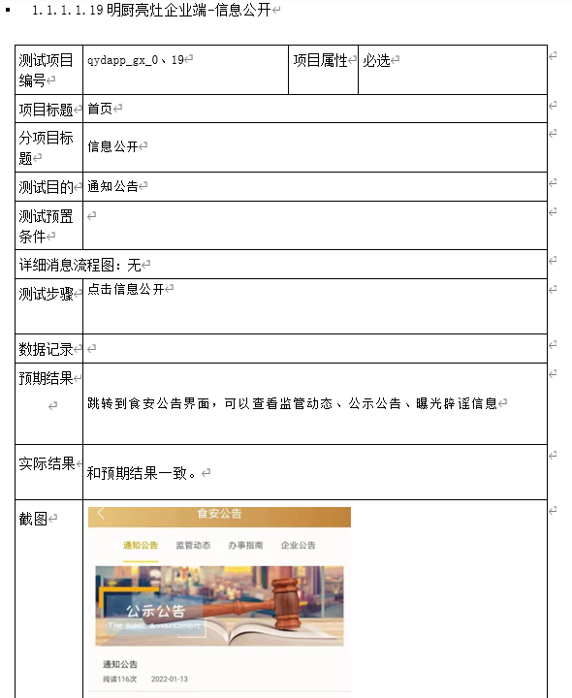  。。。。。  功能测试结论：测试通过，报告内附测试用例与bug清单文档记录。  查见测试用例执行情况汇总：  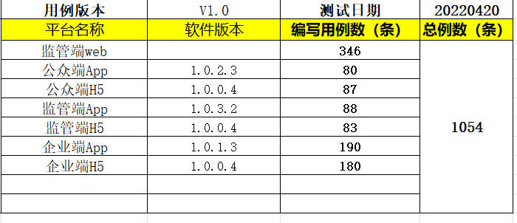  提供“中国移动广西公司2022年千里眼明厨亮灶行业应用软件升级服务项目”测试BUG清单，内容包括：所属系统、模块名称、Bug描述、严重级别、BUG状态、创建时间、解决人、附件等。汇总情况：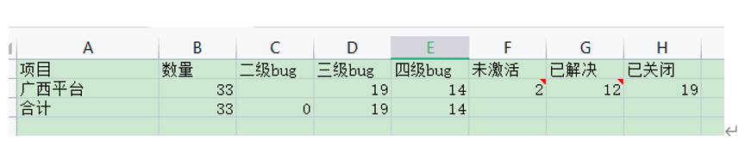  查见软件的确认记录：  项目名称：中国移动广西公司2022年千里眼明厨亮灶行业应用软件升级服务项目  提交验收时间:2022年5月25日  验收人员：黄宗维、邹晓蓉  验收过程记录：  序号 项目 资料名称 验收意见 验收人  1 文档 项目立项书 通过 张昱  2 需求规格说明书 通过 张昱  3 详细设计说明书 通过 张昱  4 原型设计 通过 罗学明  5 测试报告 通过 张昱  6 测试用例 通过 罗春虎  8 研发成果 源代码 已更新至数据库 黄宗维  验收结论：  序号 问题描述 解决方案 承诺解决时间  1 对后台数据的精确绑定 项目上线运行后，注意项目运行数据绑定情况收集、整理、反馈 长期跟进项目运行情况  验收意见:所提供文档符合要求且平台功能完整、正常运行，可上线。  验收人:罗学明  查：负责人讲，该软件是为系统集成配套，验收采取整个项目完成后一起验收，项目最后采用客户验收的方式进行确认，确认内容：功能符合性、兼容性性、上线运行有效性  验收结论：系统升级已于2022年6月20日上线试运行，目前系统运行情况稳定，各项功能升级符合合同要求。买卖双方同意中国移动广西公司2022年千里眼明厨亮灶行业应用升级服务项目通过终验。  甲方代表：向顶杰 乙方代表：张昱  时间：2022年7月30日  设计项目的过程控制策划符合管理要求
设计和开发输出 | Q8.3.5 | 一、查，输出清单：  查，“中国移动广西公司2022年千里眼明厨亮灶行业应用软件升级服务项目”项目输出：  需求规格说明书、软件测试报告、用户操作说明书（手册）、培训清单、培训资料……  负责人：黄宗维 时间：2022.05.30  对设计输出进行确认，能满足输入要求。
设计和开发变更 | Q8.3.6 | 查，公司策划了设计变更的管理要求。  软件设计过程的变更：对于设计测试过程的问题，均按设计开发程序要求，进行更改后再次测试，经评审、验证合格后方能通过。  抽项目“中国移动广西公司2022年千里眼明厨亮灶行业应用软件升级服务项目”变更情况  业主方：中国移动通信集团广西有限公司  承建方：重庆黑晶科技有限公司  应业主功能需求变化提出的变更申请  时间：2022年5月25日  变更内容：黑晶收到业主方（中国移动通信集团广西有限公司）变更功能需求，具体需求为：为加强安全管理，要求用户登录密码在90天未使用，将进行强制性的提醒要求更正，更改后才能正常登录使用。  验证后结论：经评估并再次对业主需求进行调研确定，该软件设计过程的变更符合安全要求，将进行更正，变更过程均按设计开发程序要求，进行更改后再次测试，经过业主方能通过。  满足业主对该功能要求，完成需求变更。  变更后再次测试能达到预设要求。  测试人：邹晓蓉 确认人：黄宗维  公司的设计过程基本受控。
生产和服务提供的控制；  产品及服务的放行（计算机应用软件开发、系统集成及运维服务）含临时场所 | Q8.5.1  Q:8.6 | 一、查软件设计开发过程：  询问部门负责人，软件开发的工作按设计开发的程序、数据库设计规范、项目结构规范、编码规范等，每个项目均进行了策划，策划了项目的预期要求、时间、工作分工，在不同的编程阶段有不同的测试、验证、确认要求和参照标准；  在技术部软件设计开发现场查看：  1、办公室配置了有15台电脑，用于软件开发，能满足软件设计要求；  2、提供了相关作业文件：《设计和开发控制程序》、《测试作业指导书》、《编码规范》、《数据库设计规范》等操作标准；  3、查，公司的软件设计人员均经过培训、考核，具有相应的岗位能力（见人员资质扫描件附件）。  4、现场查看，技术部具有软件开发专用电脑、储存设备、光盘刻录机、服务器等，能满足该过程需要；  5、软件开发平台：.net \ SpringWeb MVC \JQuery UI、CSS3等；测试软件：DM系统、Quality Center操作系统：Windows Server 2012 R2 Standard，64位操作系统，基于x64的处理器  数据库：SQL Server 2012  安全软件：360杀毒软件等。  6、提供质量标准：《计算机软件测试用例》、《设计和开发控制程序》、《需求分析书》明确规定了设计产品的质量标准。  提供有“中国移动广西公司2022千里眼明厨亮灶行业应用升级项目”软件开发过程记录：需求分析报告、设计输入、设计输出、设计评审、设计测试记录、设计确认验收记录等。  查，公司的软件在销售交付前必须进行验证、确认，合格后经技术部负责人确认后方能交付给客户使用。  对于已经交付的产品，公司对于客户反馈的问题会及时上门服务。软件设计过程控制详见8.3记录  二、查，系统集成及运维服务执行情况。  公司制定了《过程监视和测量控制程序》明确了受控条件：  现场查看设备使用情况：  主要有：测线仪、夹钳、网线钳、打线钳、电钻、电锤、手枪钻等，设备使用完好。能够满足经营需求，公司对相关的设备进行了维护和保养，能够满足设备的运行和日常维护要求,从而确保满足规定要求。  现场察看检测设备使用情况记录表  主要有：测线仪、钢卷尺等，使用的监视测量设备由技术部进行日常管理,设备使用完好。  查，计算机信息系统集成执行情况。  计算机系统集成及运维服务流程为：  合同签订→确定方案→采购→安装调试→项目验收→交付→运维服务→服务验收  技术部对产品的服务过程进行了策划及控制。  1、抽在建项目：重庆市渝北区茨竹镇中心卫生院药品电子监管信息化系统集成升级服务项目（该项目已经实施到：设备安装调试阶段）。  项目地址：重庆市渝北区茨竹镇竹园支路83号。  项目负责人：张昱  2、抽完工项目：中国移动广西公司2022千里眼明厨亮灶行业应用系统集成升级项目（该项目已经完工验收）  抽：中国移动广西公司2022千里眼明厨亮灶行业应用系统集成升级项目  项目负责人：张昱，负责实施现场的管理和质量控制。  查看作业指导书获得及使用情况，出示：  提供：《合同》《布线图纸》、《实施方案》、《设备采购清单》、《设备技术参数》等。  1）查，项目合同：  时间：2022年04月06日  顾客：中国移动通信集团广西有限公司  项目：中国移动广西公司2022千里眼明厨亮灶行业应用系统集成升级项目  合同明确了质量保证及售后服务、合同标的价款、付款方式及工期、违约责任、技术要求等  出示《系统集成技术方案》内容包括：项目背景、已建平台现状、已建平台存在的问题、内容需求、设备配置要求及范围、系统集成要求、基础资源配置表、软件清单、实施阶段等  2）查看施工日志等记录能按招标技术要求进行操作，能按策划要求进行监控记录，查见提供有：《工作日志》、《工程阶段性验收单》《客户验收报告》等。  3）技术交底：  时间：2022年5月20日  交底内容：施工安全及集成项目功能要求。  交底人：向顶杰（业主方人员）  交底接收人：张昱  4）查 施工时间安排：  施工内容 进度安排 负责部门  现场勘查 1天 技术部  材料进场 2天 技术部、采购部  布线施工 1天 技术部  终端设备安装 2天 技术部  系统运行调试 3天 技术部  竣工资料编制验收 3天 技术部  编制：黄宗维 审核：丁应秀 2022年5月28日  5）查《施工日志》：  施工地点：移动机房  时间：2022年6月6日  施工人员情况：3人  主要工作任务：主要任务：  对GPU服务器上架、检测、调试；  控制台电脑的安装、调试；  云主机安装、调试；  所需线缆连接。  。。。。。  使用设备：笔记本电脑、服务器、螺丝刀、测线仪等。  异常情况：无  技术质量安全工作记录：严格按照项目质量计划、相关程序文件计划进行，按时按量完成部分设备安装、调试工作！  质量监控点：程序安装后运行正常符合要求，符合技术要求。  记录人及时间：雷常洪 2022.6. 6  6）查见《隐蔽过程验收单》  安装内容：布线（网线）、穿管。  安装质量：合格  安装部门：机房 验收意见：合格  验收人：张昱 时间：2022.06.01  查：系统集成项目最后采用客户验收的方式进行确认。  确认内容：功能符合性、运行稳定性等  验收结论：系统升级已于2022年6月20日上线试运行，目前系统运行情况稳定，各项功能升级符合合同要求。买卖双方同意，中国移动广西公司2022年千里眼明厨亮灶行业应用升级服务项目通过终验。  甲方代表：向顶杰 乙方代表：张昱  时间：2022年7月30日  7）出示“武官县智慧市场监管综合应用系统集成平台”《项目验收报告》  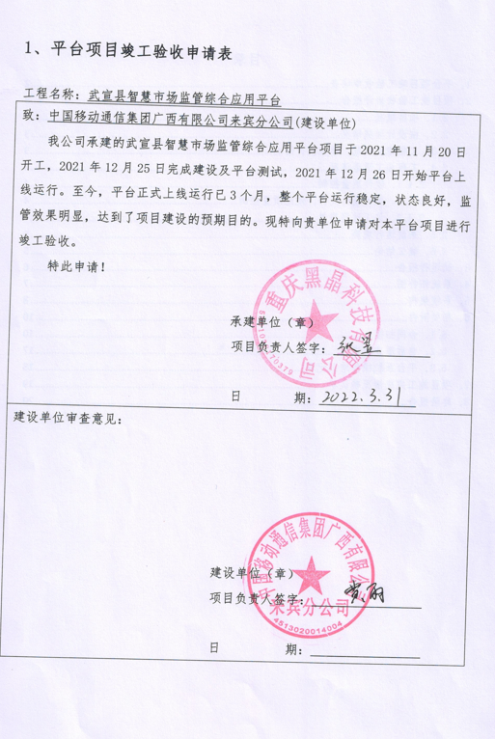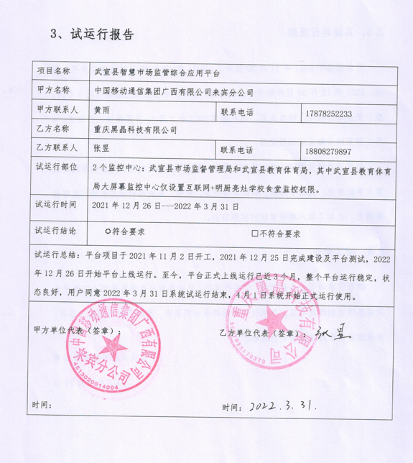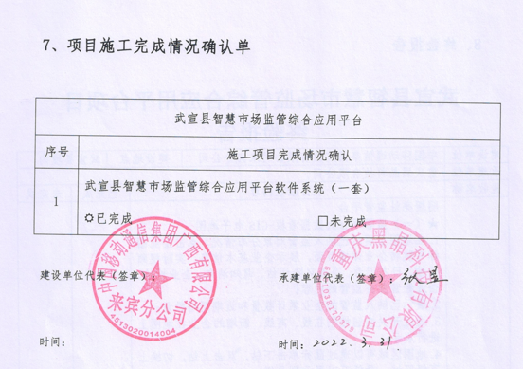  审核员在系统集成在建项目“重庆市渝北区茨竹镇中心卫生院药品电子监管信息化系统集成升级服务项目（该项目已经实施到：设备安装、调试阶段，项目地址：重庆市渝北区茨竹镇竹园支路83号）现场查见  作业人员现场在进行日志/文件服务器安装、调试  日志/文件服务器：规格型号“通用网络优化型s3ni.xarge.48CPU16G内存3Gbit/s; 高性能型系统盘:50G性能优化型数据盘：200G.”。。。。 数量：各1台  实施人员：张昱。  作业人员使用工具：显示器、鼠标、键盘、螺丝刀等，依赖工具软件：AspNetMVC3ToolsUpdateSetup、AspNetMVC3.0.0.1。  现场查见，作业人员能按技术方案要求实施作业。安装完成后进行测试，服务器提供日志管理及基础文件服务功能。  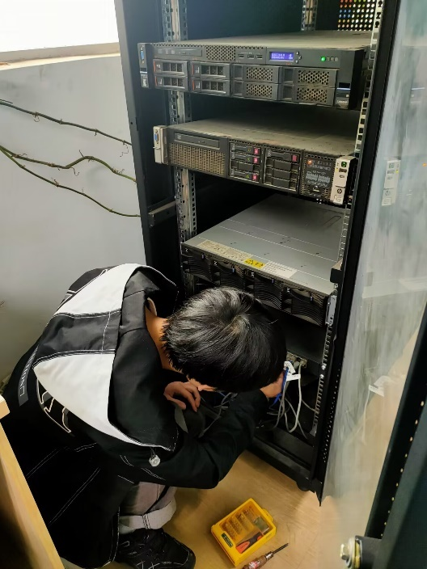  出示以往该项目系统集成作业实施日志，内容包括：作业时间、作业人员、作业内容、验收情况等。  8）公司识别系统集成的特殊过程为:隐蔽过程.  查：《特殊过程确认表》人员鉴定：相关人员都进行了岗前培训，能满足隐蔽过程的相关要求  设备鉴定：公司相应的施工设备通过保养维护，设备正常，能满足施工过程的各项要求。  工艺参数鉴定：严格按照隐蔽过程作业要求进行施工，过程能满足要求。  过程能力鉴定：公司对隐蔽过程进行了相关鉴定，其中包括人员鉴定、设备鉴定、作业文件，完全能满足公司对隐蔽过程的相关要求；  鉴定人：黄宗维 2023.01.09  三、查运维服务情况  查见项目：中国移动四川公司资阳分公司资阳药品安全电子监管平台维保技术服务  2022年08月10日签订合同（服务期两年）  合同要求运维服务的内容：  乙方须为本合同约定具体服务内容如下:资阳市药品安全电子监管平台及接入全部药店终端软件运行，进行日常远程巡检、故障处理、运行报告输出、系统安全加固服务，确保平台安全正常运行。负责人讲，组织目前进行的运维服务客户只有这一个，主要为该客户实施远程运维服务。  提供有技术服务需求、技术服务方案、技术服务合同考核表。以邮件的形式发送系统维护情况服务日志，顾客反馈信息见微信、QQ记录。  查见技术服务方案：  - 远程技术支持服务:7*24小时电话、电子邮件客户服务，2人专职提供技术支持服务。  (2)系统巡检服务:系统及应用软件巡检（包括硬盘空间、数据库空间用情况，系统进程运行情况)，数据库巡检，应用服务器巡检，分析系统日志，生成巡检报告。每月一次。  (3)故障处理服务:系统软件（数据库、WEB服务器软件、操作系统)故障处理，响应时间为7*24 小时电话，2小时远程响应回复甲方，现场响应处理时间为8小时(自然灾害除外)。。。。。。  抽查：中国移动四川公司资阳分公司资阳药品安全电子监管平台维保技术服务项目2023年02月、2023年03月运维工作完成情况日报。  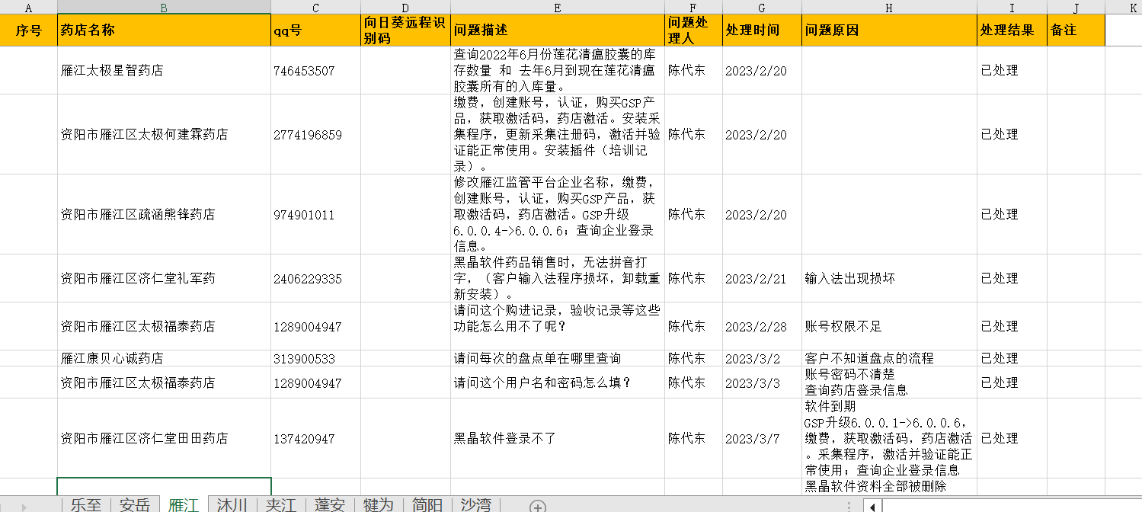  现场查，技术部有专人跟进该项目的远程系统运维情况，对客户的电话、微信、QQ咨询也有及时的回复及相关的回复记录。  服务验收：查见《服务质量考核表》，考核内容涵盖：投诉考核、故障处理响应时间、故障处理时限、月度故障分析考核、信息安全等。  出示2022年度资阳市药品安全电子监管平台维保技术服务合同考核表  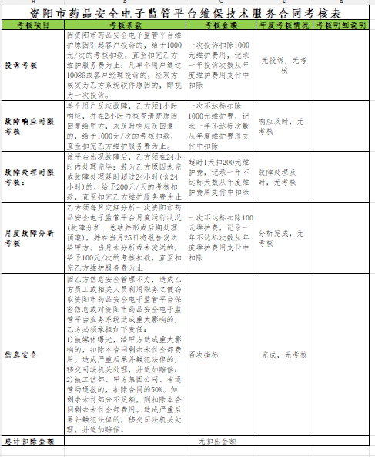  考核结果：响应及时、分析完成，无投诉情况。  负责人讲，运维服务的合同履约期为两年，甲方根据考核得分评定明年是否继续和公司签订合同及本年度运维服务的款项结算比例。  审核员在审核现场查见运维服务情况，技术服务人员陈代东在对夹江县御康堂大药房远程解决软件不能打开的故障。  故障原因及解决措施：软件未升级。修改软件升级地址，GSP软件升级6.0.0.1->6.0.0.6(更新服务器、企业客户端IP端口)，更新黑晶采集程序IP和端口，启动采集程序，并验证能正常使用。客户反馈：已处理  负责人讲，组织的运维都是采用远程运维服务的形式开展。  系统集成及运维服务基本能满足控制要求，其服务的放行基本受控。
标识和可追溯性 | 8.5.2 | 现场查见：  1、公司软件在编制过程中对标识和可追溯性进行了规定。规定每个代码块必须标识代码块的功能、编制人、编制时间，若有修改，必须注明修改时间、修改人、修改内容等。对于软件设计的输出资料（软件、说明书等），必须有编号、文件名、版本号等进行标识。  2、系统集成过程：原材料采用“标识卡”进行标识，卡上注明“原材料名称”、“规格型号”、“进厂日期”、“材料规格”、 “数量”、“检验状态”等内容；过程采用施工周报记录进行标识；能做到追溯的目的。  3、销售过程采用客户投诉记录、售后信息确认、回访表等进行标识；  所销售的产品按要求采用原包装，注明生产厂家名称、产品名称、规格、数量、出厂日期等。  销售产品通过收货单、发货记录等进行追溯，主要记录内容：供应商、客户名称、交付日期，规格、数量等；  通过上述标识可以追溯产品的来源，和产品的生产日期、批次。  标识和可追溯性基本符合要求。
防护 | 8.5.4 | 1、软件的防护：查见，公司对软件运行环境提出要求，客户在使用过程中安装必要的杀毒软件，避免软件使用过程中被破坏。同时，对于软件、数据库等均采取双机备份，可及时恢复系统和数据。  2、系统集成项目的防护：查文件要求，待用的电线、网线、设备均进行了防护管理，已布好的线均用扎线固定或用塑料管防护，设备、仪器安装固定到位，能起到有效防护。  3、销售产品的防护包括：包装、搬运、运输等保护措施。  1）搬运：其他销售产品均在供应商处采购完成后直接发货至客户处。搬运都采用人工搬运进行，未有因野蛮作业造成的有损产品的情况。  2）包装：产品外包装采用原包装进行包装能起到防护的效果。  3）运输：采取外租物流车辆进行产品的运输，在运输途中产品按要求堆码整齐，不能倒置、放置时固定防摔。运输车辆要求有篷布、顶盖，防止雨淋和灰尘。  防护基本符合要求。
更改控制 | 8.5.6 | 查，公司对产品实现过程的更改策划了管理要求。主要包括：方案更改、产品信息更改等。  现场查，公司对于更改信息的管理，均为重新发放更改文件，并回收作废的文件。  查，对于方案、产品信息等更改，必须经过评审，确认能满足要求后方能进行，具体按文件管理要求。  查，近期暂无方案、产品信息变更的情况。
不合格输出的控制 | 8.7 | 查，公司编制了《不合格品控制程序》对不合格品的控制及其职责、权限及要求进行了规定。  经查，针对发生的不合格技术部对不合格情况进行了评审，确定了结论、措施和对纠正后的不合格品进行了验证。  抽查：《软件BUG问题记录》部门：技术部 2022年04月26日  项目：中国移动广西公司2022年千里眼明厨亮灶行业应用软件升级项目  不合格描述：问题描述预警报警记录详情页规则下方留白过多，界面不美观  缺陷等级：一般  缺陷所在模块：预警报警-报警详情  发现时间：2022.4.26  所在版本号：v1.0  发现者：邹晓蓉  修改者：黄宗维  缺陷关闭时间：2022.4.29  关闭缺陷的版本：v1.0  修改缺陷而改动的代码行数：2  产生缺陷的根本原因：页面优化  经查，该公司体系运行以来未发生对不合格品进行让步放行的情况，部门对不合格品的性质、处理的措施及结论的结果进行了记录及保持。
不合格和纠正措施（含10.2.1和10.2.2） | 10.2 | 公司制定《持续改进控制程序》及《不符合、纠正和预防措施控制程序》，实施纠正措施，消除不合格的原因，以防止其再发生。在程序文件中规定了对不合格品的处理要求，所采取的措施要与不合格的程度相适应。  提供有《纠正和预防措施单》1份 2023年01月05日  不合格事实：对文件管理情况进行检查，发现对旧版的岗位任职要求作废后未进行标识。  原因分析：相关人员对标准不熟悉，工作疏忽。  措施及纠正方法：1、立即对该文件进行作废标识，防止非预期的使用；2、对相关人员进行标准7.5条款及文件控制程序的培训。  措施验证：合格。  验证人：丁应秀 2023年01月06日。  纠正措施实施基本有效。

管理体系审核记录表
过程与活动、  抽样计划 | 涉及  条款 | 受审核部门：行政部 主管领导：丁应秀 陪同人员：宋海梅 | 判定
 |  | 审核员：张心 审核时间：2023年03月09日
 |  | 审核条款：
岗位/职责 /权限  #组织内的岗位设置如何？  职责和权限如何得到分派、沟通和理解？ | 5.3 | 查组织编制了《员工入职要求及岗位职责》等  体系文件中已经明确了行政部的岗位职责，具体为：  （1）负责文件、记录的管理；  （2）与产品有关的法律、法规的识别、收集、分发；  （3）负责人员的招聘、培训、考核和任用  （4） 负责同本公司的顾客进行联系；  。。。。。。  部门职责清楚，描述符合部门实际情况。 | 符合
质量目标及其实现的策划  （含6.2.1/6.2.2） | 6.2 | 行政部负责人：丁应秀  查《部门质量目标测量报告》  测量时间段：2022年3月1日——2023年3月1日  1）员工培训率：100%； 实测：100%  2）文件准确发放率达到95%以上 实测：100%  ......  查2022年培训计划，抽查培训记录，均按照培训计划执行实施。  质量目标覆盖相关职能、层次和过程，质量目标与质量方针保持一致  基本符合要求。 | 符合
分析和评价 | 9.1.3 | 1.质量手册及相关文件中对收集产品、过程、体系数据的范围、类型、统计方法进行了规定。  2.查 顾客满意度调查情况：公司2022年12月以问卷形式对顾客进行了满意度调查，共计发放2份，回收2份。对公司的服务、质量、交付、售后等项进行打分。现场提供《顾客满意度调查分析报告》，对顾客满意度调查的信息和数据进行了分析、评价；通过统计顾客满意度为98分，目前对公司的产品及服务的质量、售后、交付、时效等均较为满意，需要改进的地方：加强人员设计、开发和服务能力的培训，提升自身技能，增强服务意识。顾客投诉及客户流失的情况未有发生。  2.查质量目标统计等记录，公司2022年3月1日——2023年3月1日数据统计的结果为：  1）员工培训率：100% 实测：员工培训率：100%  2）顾客满意率：≥90% 实测：顾客满意度98分  3）采购产品合格率≥98% 实测：采购合格率99%  4）计算机软件设计开发一次合格率≥95% 实测：计算机软件设计开发一次合格率99%  5）顾客反馈处理及时率100% 实测：100%  。。。。。。  3.查《管理评审资料》对过程和产品的特性及趋势、供方、顾客满意、产品的符合性进行了分析，均较满意。  根据组织提供的相关文件资料，数据分析深度不够，缺乏实质性的支持性数据文件，现场已经口头提出。 | 符合
内部审核  (含9.2.1和9.2.2) | 9.2 | 编制有《内部审核控制程序》，程序中规定公司确定质量管理体系覆盖的每年（12个月）至少接受一次涉及所有条款活动的内部审核。  提供有年度内部审核计划包括审核目的、范围、依据、频次、审核方式、审核日程安排。  审核时间：2023年01月05日（上次内审时间：2022年01月15日，未超过12个月，符合策划要求。）  范围：公司质量体系覆盖的各部门、所有过程。  审核组组成：组长：罗学明（总经理） 组员：宋海梅（行政部）  查公司内审员经培训，内审员基本能满足内审的能力要求；  查《管理层审核检查表》、《采购部审核检查表》、《技术部审核检查表》、《行政部审核检查表》《销售部审核检查表》审核过程及条款基本齐全，未出现审核本部门情况。  对应有按审核计划实施审核的现场审核检查表，有审核条款、审核项目及审核记录，有基本内容，但记录较为简单、笼统。  查，《内部管理体系审核报告》，审核结论：公司质量管理体系基本符合ISQ9001：2015质量管理体系要求，且运行有效。  此次共开据《内审不符合项报告》1份，涉及行政部标准7.5条款，不符合情况为“对文件管理情况进行检查，发现对旧版的岗位任职要求作废后未进行标识。”查不符合报告，对不符合项进行了分析，并制定了纠正措施，并进行了验证，不符合纠正措施已经关闭。  提供有《内部审核报告》查，审核结论：公司质量管理体系的建立符合标准要求、实施有效。  通过内部审核，公司质量管理体系的建立实施是有效的，符合标准要求。  公司内审基本符合要求。 | 符合

说明：不符合标注N

管理体系审核记录表
过程与活动、  抽样计划 | 涉及  条款 | 受审核部门：销售部 主管领导：张昱 陪同人员：丁应秀 | 判定
 |  | 审核员：张心 审核时间：2023年03月09日
 |  | 审核条款：
岗位/职责 /权限 | 5.3 | 查组织编制了《员工入职要求及岗位职责》等  体系文件中已经明确了销售部的岗位职责，具体为：  a）负责公司产品及服务的销售，及销售人员的管理、销售过程的跟进。  b) 负责顾客要求的识别，组织标书和合同的评审，负责与顾客的沟通和联络。  c） 做好顾客反馈信息的记录,组织对顾客满意度的调查。  ......  部门职责清楚，描述符合部门实际情况。 | 符合
质量目标及其实现的策划 | 6.2 | 销售部负责人：张昱  查《部门质量目标测量报告》  测量时间：2022年3月1日——2023年3月1日  合同评审率达到100% 实测：100%  顾客反馈处理及时率100% 实测：100%  顾客满意率：≥90% 实测：98%  查见，2022年12月对4家客户进行了满意度调查，综合得分98%，达到既定目标。  目标量化情况良好，质量目标缺乏指标实际完成的实证性资料。已跟负责人沟通。 | 符合
顾客沟通 | 8.2.1 | 公司制定并实施《质量手册》8.2条款及与顾客有关过程控制程序要求，销售部采用上门拜访、会议、报告、函电、网络等方式与顾客进行沟通。了解客户要求的相关信息；问询、合同或订单的处理，包括对其修改；顾客反馈，包括顾客抱怨；处置或控制顾客财产；当有重大异常时，制定有关的应急措施及客户特定的要求。 | 符合
与产品和服务有关要求的确定 | 8.2.2 | 组织编制的质量手册及《与顾客有关过程控制程序》规定，对市场进行调研，定向顾客提供的产品和服务的要求，确定与服务有关的要求。  顾客有合作意向时，介绍公司产品及服务，了解顾客对产品的要求，并结合相关标准进行确定，且明示在合同或订单上，确定顾客对产品的具体要求。  a.抽查运维服务合同  顾客：中国移动通信集团四川有限公司资阳分公司  项目名称：资阳市药品安全电子监管平台维保技术服务项目。  合同涵盖：合同标的、执行期限、需求说明内容及运维服务内容等。  约定内容包括：交付、技术内容、进度、价格、验收、双方义务权利等。  签订人：丁应秀 时间：2022年08月10日  b.抽查计算机应用软件开发、系统集成、计算机软硬件销售合同  顾客：中国移动通信集团广西有限公司  项目名称：中国移动广西公司2022年千里眼明厨亮灶行业应用改造升级项目  约定内容包括：合同价格及配置清单、技术规范书、项目实施计划、双方义务权利、服务交付等。  签订人：张昱 时间：2022年04月06日  合同信息明确 | 符合
与产品和服务有关要求的评审 | 8.2.3 | 为了明确与产品有关的要求，确保公司有能力满足顾客要求；在公司向顾客做出提供产品的承诺之前对产品有关要求进行了评审。查见：  2022年08月10日签订的合同  顾客：中国移动通信集团四川有限公司资阳分公司  公司于2022年08月05日（合同签订前）进行了评审；评审内容：顾客要求是否能满足、合同条款术语是否清晰且符合法律法规要求、公司的技术、人员是否满足交付要求等。  审批意见：同意签订；  审批人：罗学明。  2022年04月06日签订的合同  顾客：中国移动通信集团广西有限公司来宾分公司  公司于2022年04月04日（合同签订前）进行了评审；评审内容：顾客要求是否能满足、合同条款术语是否清晰且符合法律法规要求、公司的技术、人员是否满足交付要求等。  审批意见：同意签订；  审批人：罗学明。  经询问公司负责人，所有客户需求最终转化为合同，进行合同评审。  查其他合同也进行了合同评审，基本符合要求。 | 符合
产品和服务要求的更改 策划 | 8.2.4 | 负责人讲：2022.2至今（再认证），没有发生合同更改的情况，如果需要更改，需对更改内容重新评审。并将变化的要求及时通知有关人员。 | 符合
生产和服务提供的控制；  产品和服务得放行 | 8.5.1；8.6（计算机软硬件销售） | 计算机软硬件的销售：  市场推广→签订合同→物资采购→交付顾客（客户处验收）→售后服务  特殊过程：销售服务过程  a)产品特性的信息  1)技术要求 ：销售合同 制定了2023年度销售任务  2)验收规范：合同及顾客要求及相应产品的国家标准、法律法规。  3)作业指导书：《销售服务规范》、《销售人员考核制度》。  c)使用适宜的设备：电脑、打印件、传真机、网络等。设备维护保养，主要是清洁：均进行了维护和保养，无保养记录。设备的维修由供应商提供。  d)获得和使用监视和测量设备：公司只对销售产品的名称、规格型号、外观、数量、合格证等进行验证；质量技术特性由供方提供。对销售服务过程的监视测量，根据《销售服务规范》、《销售人员考核制度》、《顾客满意度调查》等进行定期的考核管理。公司未配备监视和测量设备。  e)实施监视和测量：2022年4季度对销售部进行了考核 考核内容有：工作态度、综合素质、工业绩效、激励项等。同时，公司对销售人员李东梅进行了考核，得分：97分。  查看，合同跟踪情况：  1、签订时间 客户 阶段  2023.01.10 渝北区茨竹镇中心卫生院 设备完成交付  2、提供该合同于2023.01.07进行的合同评审记录  3、查见采购合同  供方：深圳视立安电子有限公司  采购产品：服务器、线缆等  时间：2023年01月15日  4、抽《顾客满意度调查表》  客户代表：中国移动通信集团四川有限公司资阳分公司  对质量、价格、交期、服务、咨询等进行了考评，总分：98分，比较满意。  5、产品验收工作,组织销售的计算机软硬件均是为后续的系统集成项目配套的，在项目完工后由组织派专人和甲方代表现场进行统一验收。  出示“武官县智慧市场监管综合应用系统集成平台”《项目验收报告》  6、售后服务：以合同约定的为准，并为甲方提供咨询、调试、远程或现场运维等服务。做到售前、售中、售后完整的服务体系。  计算机软硬件销售的产品主要是为系统集成项目做支撑配套。交付由供应商将产品发货到项目处，公司检验合格后进行集成安装，顾客在项目完工后进行统一验收，产品交付过程中未发生过大的质量问题，产品质量稳定，暂时没有接到顾客重大的质量投诉。  7、公司识别销售服务过程为特殊过程，提供对该过程进行了年度再确认记录。  查：《特殊过程确认表》人员鉴定：相关人员都进行了岗前培训，能满足销售服务过程的相关要求  设备鉴定：公司相应的办公经营设备通过保养维护，设备正常，能满足销售服务过程的各项要求。  工艺参数鉴定：严格按照策划的《销售服务规范》、《销售人员考核制度》作业要求进行销售服务，过程能满足要求。  过程能力鉴定结论：公司对销售服务过程进行了相关鉴定，其中包括人员鉴定、设备鉴定、作业文件、过程监控记录，完全能满足公司对该过程的相关要求；  鉴定人：张昱 2023.01.09  上次不符合经本次验证得到整改，未再发生类似的不符合情况。
顾客或外部供方的财产 | 8.5.3 | 公司的顾客财产有顾客信息、合同、服务实施现场顾客处的物资、设施等，公司对顾客财产（信息、合同）进行了专人管理，当顾客财产丢失时，应告知顾客。在实施方案中明确了项目实施过程中对服务现场顾客财产的保护措施及要求，并对实施人员进行培训告知。  负责人讲目前没有发生顾客财产丢失或损伤情况。 | 符合
交付后活动 | 8.5.5 | 公司明确产品和服务相关交付后活动的安排及管控要求，包括满足以下各项内容要求。如:  a）法律法规要求；  b）与产品和服务相关的潜在不期望的后果；  c）其产品和服务的性质、用途和预期寿命；  d）顾客要求；  e）顾客反馈。  此外，也包括：交付后活动可能含的担保条款所规定的相关活动，诸如合同规定的售后服务等。  质保服务及质保后的服务均明示在合同内，公司有专人对客户提出的投诉及问询进行解答。负责人讲：产品及服务交付后随时跟踪质量状况，发现问题及时进行解决。公司的售后服务主要通过专业人员远程或上门服务解决。查，公司策划了售后管理的要求。  -现场记录及沟通确认：已基本满足交付后活动的要求 | 符合
顾客满意 | 9.1.2 | 组织策划了《顾客满意监视和测量控制程序》，主要通过日常口头交流、电话回访、登门拜访、定期发放《顾客满意度调查表》等形式来收集了解顾客是否满意的信息。提供有2022年12月12日进行的《顾客满意度调查表》，调查表共2份 ：  --调查内容包括：价格、性能、服务、交付率、差错率等。  --统计分析结果：98分  见《客户满意度分析评价报告》，顾客对产品质量、性能、服务、价格均较为满意，对公司人员综合能力评价略低。公司针对满意度分析提出了改进的措施，加强人员设计、开发和服务能力的培训，提升自身技能，增强服务意识，持续提高顾客满意度。已经将该次评价、分析报告提交管理评审进行审议。  目前没有客户质量方面的投诉及流失的情况 | 符合
说明：不符合标注N

管理体系审核记录表
过程与活动、  抽样计划 | 涉及  条款 | 受审核部门：采购部 主管领导：宋海梅 陪同人员：丁应秀 | 判定
 |  | 审核员：张心 审核时间：2023年03月09日
 |  | 审核条款：
岗位/职责 /权限 | 5.3 | 查组织编制了《员工入职要求及岗位职责》等  体系文件中已经明确了采购部的岗位职责，具体为：  a) 负责产品的采购、验收；  b) 负责合格供方的评价，产品采购。  .....  部门职责清楚，描述符合部门实际情况。 | 符合
质量目标及其实现的策划 | 6.2 | 采购部负责人：宋海梅  查《部门质量目标测量报告》  测量时间：2022年3月1日——2023年3月1日  采购合格率≥98% 实测：99%  目标量化情况良好，质量目标缺乏指标实际完成的实证性资料。已跟负责人沟通。 | 符合
外部提供的控制/总则 | 8.4.1 | 公司策划了《外部供方控制程序》，公司明确外部提供的过程、产品和服务构成组织自身的产品和服务的一部分。  ---公司基于外部供方提供所要求的过程、产品或服务的能力，确定外部供方的评价、选择、绩效监视以及再评价的准则，并加以实施。  负责人讲，公司的外部供方主要为系统集成工程所用到的硬件设备和办公用品的供应商。  负责人讲，平时采购以上物品均在合格供应商处进行采购，查《供方评定记录表》  2023年1月合格供方年度再确认：  1、成都联杰易达科技有限公司（供应：处理器、服务器、硬盘等）  2、深圳视立安电子有限公司（供应：液晶拼接屏等）  3、京东网店、淘宝（供应：办公设备、线材等）  ......  公司组织各部门对供方的资质、产品质量、诚信度、送货及时度、服务等进行了评价，有各部门评价人签字。  供应商经调查评价：合格 评价人：罗学明 | 符合
控制类型和程度 | 8.4.2 | 查，公司对供应商采用的管理方法为：第一次对供方进行全面评价，包括：产品质量、交付期、价格、售后服务、其它等。对于已经正常供货的供方管理，对每批产品进行检验，通过定期反馈供方产品质量，及对质量问题要求供方进行纠正解决等来进行供方质量控制。查供方控制情况：  提供2023年1月供方年度再确认：  成都联杰易达科技有限公司；评价报告内容包括：供方资质、供方的质量管理体系、供方人员能力、交付能力、产品质量等。时间：2023.01.15  查，供方产品质量统计反馈情况，公司策划了采购产品的管理要求，质量反馈要求；  查 公司采购不合格情况  负责人讲2022年2月（再认证）以来，未出现采购产品有质量不符合的情况。  公司编制了《外部供方控制程序》，要求采购的主要材料必须进行检验。  公司对产品名称、外观、数量、质量证明性文件进行了验收。负责人讲，公司采购的产品，由供方处直接发货至顾客方，产品的验证在顾客方验证，公司销售的软件、硬件产品均是为系统集成项目配套支撑。客户的验收均是在系统集成项目完工后统一进行验收。  抽查验证记录，根据采购合同进行验证  1、抽查：采购日期：2022.07.25  产品名称：液晶拼接屏、显示器、服务器  检验项目 ：名称/外观/规格/型号、数量与订单/进货单相符、合格证。  结论：合格  检验人：张昱  2、抽查：采购日期：2022.12.12  产品名称：网线、硬盘、键盘、U盘等  检验项目 ：名称/外观/规格/型号、数量与订单/进货单相符等。  结论：合格  检验人：张昱  3、抽查：采购日期：2023.01.22  产品名称：主机、交换机等  检验项目 ：名称/外观/规格/型号、数量与订单/进货单相符、质量证明文件。  结论：合格  检验人：张昱  ......  现场查看其他采购物料均按要求进行验证入库  公司外部供方的管理基本符合要求。 | 符合
外部供方的信息 | 8.4.3 | 因与采购供方为多年合作关系，组织与外部供方沟通均通过电话、网络等方式予以实现，效果能满足要求。负责人讲沟通的内容包括：所提供的过程、产品和服务等。  经询问，组织所涉及的采购通过签订采购合同进行采购。  抽采购合同，  供方：成都联杰易达科技有限公司  采购产品：硬盘、处理器、控制器  采购合同约定了：产品型号、数量、价格、验收、付款方式等  签订时间：2022.07.19  采购均在合格供应商处进行，外部供方的信息管理有效。 | 符合

说明：不符合标注N

